首先，我的tomcat7.0的安装目录是：C:\Program Files\Apache Software Foundation\Tomcat 7.0 ；

本地hosts文件路径：C:\WINDOWS\system32\drivers\etc :hosts文件

1. 首先，下载tomcat x.x版本。。有两种，

一种是解压缩版：比较麻烦，要配置各种环境变量；没有可视化的monitor。

一种是安装版本：比较容易，一次next就行了；有可视化的monitor来管理。

一台电脑上可以安装多个x.x版本的tomcat。可以下载一个总的apache monitor来管理这多个tomcat.. 也可以下载安装版本的有monitor的tomcat来管理。

注意： 安装多个版本时，一定要注意一次只能启动一个tomcat，不然另一个是启动不成功的。还有再用MyEclipse启动tomcat时也要先关闭apache monitor的tomcat服务器。不然在MyEclipse里启动时会有一些报错。

1. 可通过url路径来访问的资源一定要放在tomcat的安装目录下的webapps文件夹里。还有一种方式是通过配置一个自定义的虚拟目录或虚拟主机。

（1）、配置 虚拟目录：可以在路径：C:\Program Files\Apache Software Foundation\Tomcat 7.0\conf\Catalina下的localhost里新增一个.xml配置，文件名就是虚拟目录名，文件里输入：

<Context path="mylocal" docBase="D:/web" reloadable="true" crossContext="true">

</Context> ；其中path表示虚拟目录，docBase 表示资源路径。然后重启tomcat7.0,在浏览器输入：<http://localhost:8080/mylocal/index.html> index.html表示资源路径下的任意网页。

（2）、配置自定义虚拟主机： 可以在安装目录下的conf文件夹里的server.xml文件修改（添加一个<host></host>配置）。首先说明一下，在server.xml文件里不管是注释还是配置都不能用中文，否则启不了服务器。 如下： <Host name="www.myweb.com" appBase="D:/web" unpackWARs="true" autoDeploy="true"

xmlValidation="false" xmlNamespaceAware="false">

<alias>myweb.com</alias>

<Context path="" docBase="D:/web" reloadable="true" crossContext="true">

</Context>

</Host>

讲解：name:虚拟主机名；appBase:对应的资源路径；<alias></alias>别名； <Context></Context>标签同样是配置虚拟目录和资源路径的。注意：docBase不能指定到具体的文件，只能指定到文件夹。

配置到这里，然后打开本地的hosts文件；新增两条：

#我自己定义的一个虚拟主机

127.0.0.1 www.myweb.com

127.0.0.1 myweb.com

#号后面的是表示注释的，这是配置对应的主机ip地址和域名；

然后就可以直接输入：<http://www.myweb.com:8080/> 就是直接打开对应的资源根目录下的index.html文件。当然可以打开改目录下的其他任意网页文件；

3、用apache和tomcat配置我们游戏的运行环境的注意事项：

首先，我们游戏里是用的apache 2.2 和tomcat 6.0的。

然后把tomcat 6.0和apache 2.2的：C:\Program Files\Apache Software Foundation\Tomcat 6.0\bin;C:\Program Files (x86)\Apache Software Foundation\Apache2.2\bin ，复制到path的环境变量里。

（1）、再把我们项目里的：E:\vstsworkspace\projectF\build\config目录下的hosts文件覆盖系统的C:\WINDOWS\system32\drivers\etc :hosts文件；

（2）、把httpd.conf和works.properties覆盖和复制到apache2.2的安装目录：C:\Program Files (x86)\Apache Software Foundation\Apache2.2\conf里。

（3）、 把server.xml覆盖到tomcat6.0的安装目录：C:\Program Files\Apache Software Foundation\Tomcat 6.0\conf里。

最后还要注意要把：mod_jk-1.2.26-httpd-2.2.4.so文件复制到apache2.2安装目录下的：C:\Program Files (x86)\Apache Software Foundation\Apache2.2\modules里。

到这里应该可以启动apache2.2和tomcat6.0了。

如果一切都是按上面的来应该没什么问题的。

但是如果你改了某些软件或文件的版本号，或者安装目录就会有问题。

我们来看下某些文件里的配置：

（1）、httpd.conf的配置里有用到：LoadModule jk_module modules/mod_jk-1.2.26-httpd-2.2.4.so。所以上面复制到apache2.2安装目录的mod_jk的命名不能随便改动（版本也不能改，否则启动会报错，具体原因不明）和works.properties文件里的配置前两行：workers.tomcat_home=C:\Program Files\Apache Software Foundation\Tomcat 6.0 #让mod_jk模块知道Tomcat的位置

workers.java_home=C:\Program Files\Java\jdk1.7.0_67\jre #让mod_jk模块知道jre的位置；这里分别表示了apache2.2要用到的tomcat的版本和JDK的版本。如果你安装的是其他版本的tomcat和JDK那么这里也要改。

（2）、上面的server.xml文件：文件的开始部分所加的<Listener className="org.apache.jk.config.ApacheConfig" modJk="C:/Program Files(x86)/Apache Software Foundation/Apache2.2/modules/mod_jk-1.2.26-httpd-2.2.4.so" /> 有表示apache的安装目录和新增的mod_jk文件（用来处理jsp和servlet的）。Server.xml文件后新增的虚拟主机也要用到这个mod_jk文件。 <Host name="login.mypjf.com" appBase="E:/vstsworkspace/projectF/build/site/www"

unpackWARs="true" autoDeploy="true"

xmlValidation="false" xmlNamespaceAware="false">

<Listener className="org.apache.jk.config.ApacheConfig" append="true" forwardAll="false" modJk="C:/Program Files(x86)/Apache Software Foundation/Apache2.2/modules/mod_jk-1.2.26-httpd-2.2.4.so" />

<Context path="" docBase="." reloadable="true" crossContext="true">

</Context>

</Host>

如果你安装了其他版本的apache或其他的mod_jk的话那这里也要改动。

（3）、我们项目里貌似是mod_jk-1.2.26-httpd-2.2.4.so 只能用这个版本的，网上下载的其他的会导致启动apache报错。

（4）、还有如果我安装了apache2.4和tomcat 7.0然后再把我们项目里：E:\vstsworkspace\projectF\build\config 目录下的四个文件复制过去也会报错，启动不了apache2.4和tomcat7.0（暂时不知什么原因）。

1. MyEclipse+tomcat x.x的配置。首先点击“窗口（window）”——“prefrences”面板：

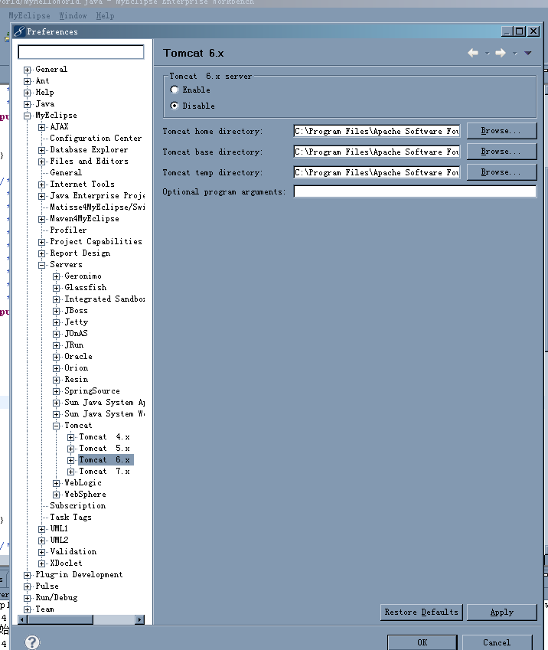

找到里面的MyEclipse——Servers——Tomcat..可配置对应版本的Tomcatx.x。。并且把要用到的设置成Enabel，其他的都设置成Disable…其中只要设置第一项为对应的Tomcat版本的安装根目录。。。

然后：设置JDK…

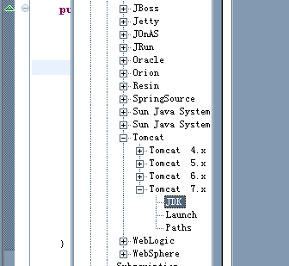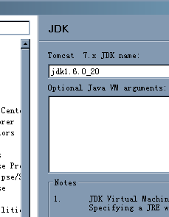

对于新增JDK的话也只要设置第一项JDK的根目录就行了，其他的会自动填上。

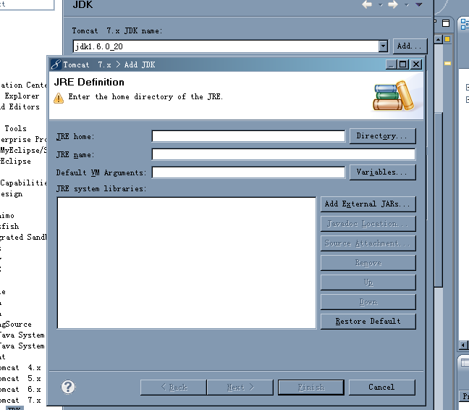

1. 在MyEclipse上使用tomcat。点击“窗口（window）”——“show view”打开如下的servesr窗口。

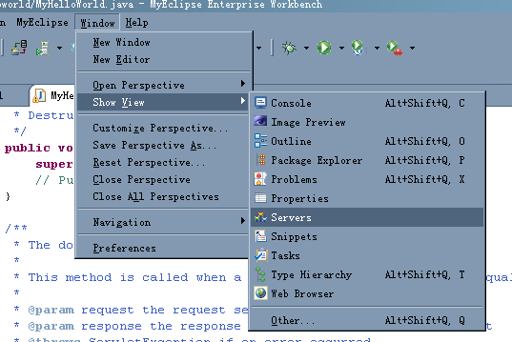

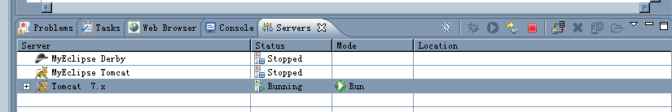

在下图选择一个tomcat服务器右键：选择“Add Deployment”打开New Deplyment窗口添加一个新的工程部署到tomcat服务器。以后只有改项目有文件被修改，会自动重启tomcat服务器并重新编译部署的。

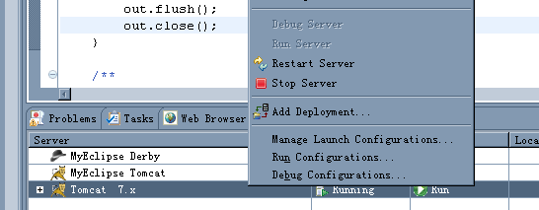

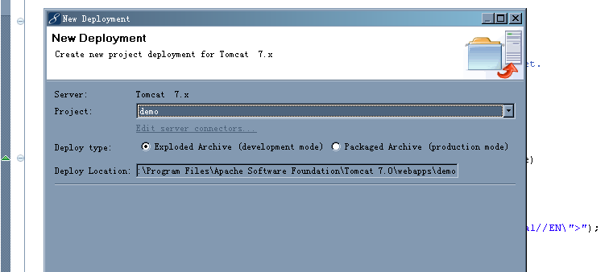

1. 如果单独访问某个项目的servlet文件的话，要在web.xml里配置的url-pattern路径前面在加上项目名。如下：

<servlet-mapping>

<servlet-name>MyHelloWorld</servlet-name>

<url-pattern>/servlet/MyHelloWorld</url-pattern>

</servlet-mapping>

单独访问的servlet路径为（其中testdemo1为项目名称）：<http://localhost:8080/testdemo1/servlet/MyHelloWorld>。。

6、在MyEclipse中新增或添加外部的外部的html、css、js文件时，最好是直接放在WebRoot文件夹下，不要放在WebRoot/WEB-INF文件夹里。不然用<http://localhost:8080/>项目名/WEB-INF/helloworld.html.是访问不到的。